起點 | 臺北101  8000 | 85大樓  5000 | 圓山大飯店  7000 | 大英博物館  9000
白宮  4000 | 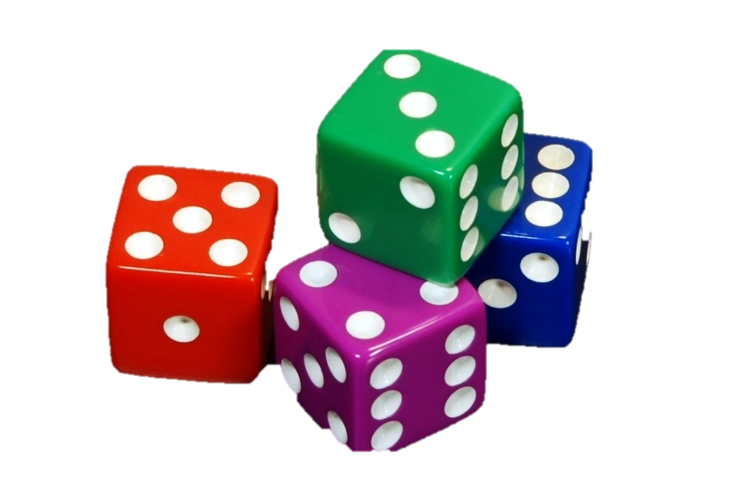  建築物大富翁 |  |  | 臺北美術館  2000
比薩斜塔  3000 |  |  |  | 巴黎鐵塔  6000
雅典娜城  3000 |  |  |  | 闖紅燈  罰3000
迪士尼  4000 |  |  |  | 金字塔  6000
大笨鐘  8000 |  |  |  | 清水寺  1000
中獎8000 | 羅浮宮  3000 | 淺草寺  4000 | 人面獅身像  10000 | 金閣寺  4000

